Экологическая акция

« Покормите птиц зимой»

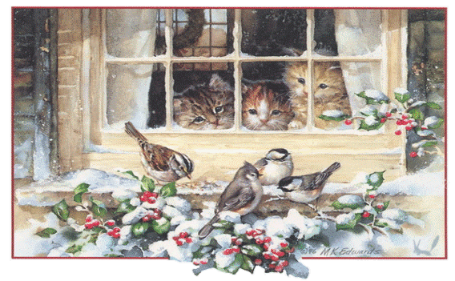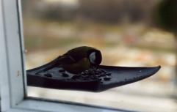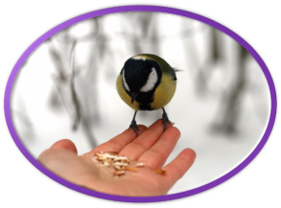

В настоящее время школа поворачивается к личности ребенка и, помня о его способности стать субъектом собственной жизни, отыскивает социально-психологические ресурсы по развитию этой способности. Ее современная стратегия базируется на образе личности, способной к саморазвитию и самоорганизации жизни, достойной Человека. Является обучающим только в том случае, если бок о бок будут решаться как воспитательные задачи, так и задачи обучения. И наоборот, обучение является воспитывающим. Если наряду с учебными задачами будут осуществляться и задачи воспитательного воздействия на личность. Акция проводится в течение5 месяцев. Здесь имеет место воспитание в широком педагогическом смысле, когда организуется воспитание целенаправленно. Прежде всего, мной решается задача пробуждения у детей интереса к различным видам полезной деятельности, позволяющей реализовать потребность младшего школьника в признании, общении, получении новых знаний. Дети 2 класса нашей школы с помощью родителей мастерили кормушки, причем это было сделано с интересом и большой любовью. Использовался самый различный, так называемый «бросовый» материал: коробки из-под сока, но в основном пластиковые бутылки. Все кормушки – действующие, они развешаны в школьном дворе. Дети регулярно кормили птиц, наблюдают, как довольные и сытые воробьи чирикают и резвятся, а синички озорно посматривают на ребят. Дома у учеников тоже появились птичьи столовые, об этом свидетельствуют и фотографии, и рассказы школьников. Внутри классов были организованы конкурс чтецов на лучшее стихотворение, конкурс загадок. Интересно прошла работа над пословицами и поговорками. Учащиеся так увлеклись, что сами стали собирать меткие образные выражения: искали их в журналах, книгах, выспрашивали у своих бабушек и дедушек. На уроках окружающего мира учащиеся готовили устные сообщения о птицах. Для ученика начальных классов эта задача не из легких – это значит выполнить исследовательскую работу. Происходит развитие коммуникативных навыков, формируется умение оценивать себя, свои силы. Здесь обучение и воспитание решают одну и ту же главную задачу – передачу подрастающему поколению социального опыта, состоящего из знаний, способов деятельности. Каждый ребенок нашел дело по плечу, соизмеряя его со своими способностями и желаниями: имеющий литературные задатки ; умеющий рисовать, изобразил птиц и эстетично оформлял работу; кто-то клеил, кто-то вырезал, а кто-то в это время веселил и подбадривал других. Большую помощь в проведении акции оказывали родители, что немаловажно для школы ( выполняли поделки вместе с детьми, рисовали, помогали в изготовлении кормушек)..В результате дети приобретают опыт эмоционально-ценностных отношений, опыт осуществления способов деятельности, опыт творческой деятельности. Каждый ребенок поощрен, не забыт, его старания замечены, оценены, и как результат – повышение мотивации учения. И если осуществится перевод действий, хотя бы одного ребенка или нескольких детей во время проведения данной акции в ПОСТУПОК – это и будет критерием ценности педагогической системы образования, созданной учителями нашей школы как педагогами и классными руководителями. Метод проектов – это система учебно – познавательных приёмов, которые используются для достижения какой– либо цели, решения конкретной задачи, включающая приёмы или операции практического или теоретического познания действительности, позволяющая решить ту или иную проблему в результате самостоятельных и коллективных действий учащихся и обязательной презентацией результатов их работы. При осуществлении проекта я опирались на следующие принципы:
- кооперации;
- опоры на субъектный опыт учащихся;
- учёта индивидуальности учащихся;
- свободного выбора;
- связи исследования с реальной жизнью;
- трудной целью.

